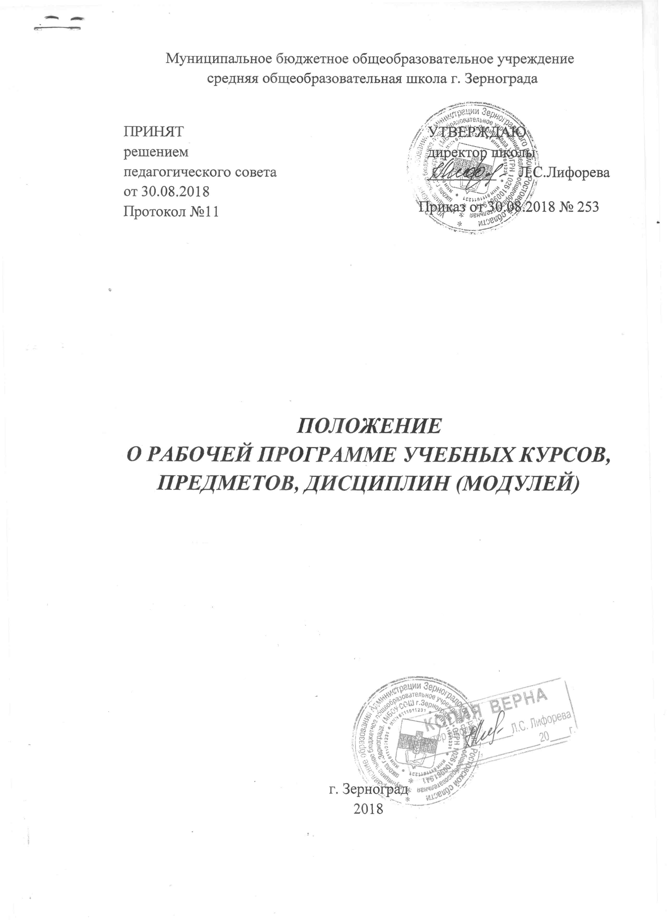
1.ОБЩИЕ ПОЛОЖЕНИЯ
1.1. Настоящее Положение о рабочей программе учебных курсов, предметов, дисциплин (модулей) разработано согласно
приказам:
приказ Минобрнауки России от 31.12.2015 № 1576 «О внесении изменений в федеральный государственный образовательный стандарт начального общего образования, утвержденный приказом Министерства образования и науки Российской Федерации от 06.10.2009 № 373»;
приказ Минобрнауки России от 31.12.2015 № 1577 «О внесении изменений в федеральный государственный образовательный стандарт основного общего образования, утвержденный приказом Министерства образования и науки Российской Федерации от 17.12.2010 № 1897»;
приказ Минобрнауки России от 31.12.2015 № 1578 «О внесении изменений в федеральный государственный образовательный стандарт среднего общего образования, утвержденный приказом Министерства образования и науки Российской Федерации от 17.05.2012 № 413.
1.2. Положение определяет структуру, порядок рассмотрения и утверждения рабочей программы учебного курса, предмета и дисциплины (модуля) (далее - рабочая программа).
1.3. Рабочая программа, утвержденная образовательным учреждением, - это локальный нормативный документ, определяющий объём, порядок, содержание изучения учебного предмета, требования к результатам освоения основной образовательной программы общего образования обучающимися (выпускниками) в соответствии с ФКГСОО в условиях конкретного образовательного учреждения.
1.4. Рабочая программа как компонент основной образовательной программы образовательной организации является средством фиксации содержания образования, планируемых результатов, системы оценки на уровне учебных предметов, предусмотренных учебным планом образовательного учреждения с учётом преемственности изучения предмета на разных уровнях общего образования.
1.5. Рабочая программа разрабатывается в соответствии с образовательной программой образовательного учреждения, с установленным в учебном плане количеством часов на основе:
- примерных основных общеобразовательных программ по учебному предмету или авторских программ;
учебно-методического комплекса (учебника);
- основной образовательной программы образовательной организации;
- требований ФКГСОО.
1.6. Рабочая программа выполняет следующие функции:
- является обязательной нормой выполнения учебного плана в полном объёме;
- определяет содержание образования по учебному предмету на базовом и повышенном уровнях;
- обеспечивает преемственность содержания образования по учебному предмету;
- реализует принцип интегративного подхода в содержании образования;
- включает модули регионального предметного содержания;
- создаёт условия для реализации системно-деятельностного подхода;
- обеспечивает достижение планируемых результатов каждым обучающимся.
1.7. Рабочая программа составляется на один учебный год.
1.8. Рабочая программа может быть единой для всех учителей данного предмета, работающих в образовательном учреждении, или индивидуальной.
1.9. Рабочая программа является обязательным документом для административного контроля степени освоения содержания учебного предмета обучающимися и достижения ими планируемых результатов на базовом и (или) повышенном уровнях.

2.СТРУКТУРА РАБОЧЕЙ ПРОГРАММЫ

2.1. Структура рабочей программы на основе требований ФКГСОО должна иметь обязательные разделы (компоненты):
«Титульный лист» к комплекту рабочих программ каждого учителя (ПРИЛОЖЕНИЕ 1) должен содержать:
- полное наименование образовательного учреждения;
- гриф утверждения программы (с указанием даты и номера приказа руководителя образовательной организации, его подпись);
- гриф согласования руководителем методическим советом (с указанием даты и номера протокола заседания)
- гриф согласования заместителем директора по учебно-воспитательной работе;
- перечень рабочих программ учебных курсов, предметов, дисциплин (модулей) с указанием предмета, класса;
- Ф.И.О. учителя.

Каждая рабочая программа из комплекта должна иметь обложку, на которой указывается (ПРИЛОЖЕНИЕ 2):
- полное наименование образовательного учреждения;
- название курса, для изучения которого написана программа;
- уровень общего образования (классы);
- количество часов;
- Ф.И.О. учителя;
- на основе какой примерной или авторской программы разработана рабочая программа; издательство, год издания примерной или авторской программы.
«Планируемые результаты изучения учебного предмета» (личностные, метапредметные, предметные результаты освоения учебного предмета)
В данном разделе приводятся результаты по каждому году обучения:
- для базового уровня результатов «Ученик научится»
- для повышенного уровня результатов «Ученик получит возможность научиться».
Для классов, проходящих обучение по БУП 2004, раздел «Планируемые результаты изучения учебного предмета заменяется разделом «Требования к уровню подготовки учащихся», в котором следует отразить требования по рубрикам «Знать/понимать», «Уметь», сформулированные в государственных стандартах образования.

«Содержание учебного предмета, курса» включает:
Перечень и название разделов (блоков) и тем курса, количество часов, перечень лабораторных и практических работ, экскурсий.

«Календарно-тематическое планирование» включает:
раздел, темы отдельных уроков, количество часов на изучение каждого раздела и каждой темы, дату проведения урока, темы контрольных, практических, лабораторных работ. (ПРИЛОЖЕНИЕ 2).
Разделы календарно-тематического планирования педагогом могут изменяться в зависимости от специфики предмета. Для отдельных предметов предполагаются дополнительные графы.

2.2. Структура рабочей программы предусматривает:
- расширение перечня дидактических единиц учебного предмета на основе регионального содержания образования.

3. ПРИМЕРНЫЙ ПОРЯДОК РАССМОТРЕНИЯ И УТВЕРЖДЕНИЯ РАБОЧЕЙ ПРОГРАММЫ УЧЕБНЫХ КУРСОВ, ПРЕДМЕТОВ, ДИСЦИПЛИН (МОДУЛЕЙ)

3.1. Рабочая программа рассматривается на заседании методического совета школы на предмет её соответствия требованиям ФКГСОО, а также требованиям к структуре и содержанию рабочей программы.
Решение методического совета школы «рекомендовать рабочую программу к утверждению» отражается в протоколе заседания, на титульной странице рабочей программы (внизу слева) ставится гриф согласования.
3.2. Рабочая программа рассматривается и анализируется заместителем директора по учебно-воспитательной работе на предмет соответствия рабочей программы учебному плану общеобразовательного учреждения, требованиям ФКГСОО, соответствие выбора учебников и учебных пособий утвержденному федеральному перечню учебников, рекомендованных к использованию при реализации школой имеющих государственную аккредитацию образовательных программ основного общего, среднего общего образования, а также учебных пособий, допущенных к использованию при реализации указанных образовательных программ.
На титульной странице рабочей программы (внизу справа) ставится гриф согласования заместителем директора по учебно-воспитательной работе.
3.3. Рабочая программа утверждается ежегодно до 1 сентября приказом директора школы, гриф утверждения рабочей программы располагается на титульном листе (вверху справа).
3.4. Все изменения, дополнения, вносимые педагогом в рабочую программу в течение учебного года, должны быть согласованы и утверждены в соответствии с процедурой (на титульном листе делается соответствующая запись о дате внесения изменений).
3.5. Утвержденные рабочие программы предметов учебного плана являются составной частью основной образовательной программы образовательной организации и входят в обязательную нормативную локальную документацию.
3.6. Администрация МБОУ СОШ г.Зернограда осуществляет контроль реализации рабочих программ в соответствии с планом работы.
3.7. Образовательная организация несёт ответственность на основании п.7 ст. 28 «Закона об образовании в Российской Федерации» за реализацию не в полном объёме образовательных программ в соответствии с учебным планом и графиком учебного процесса.
ПРИЛОЖЕНИЕ 1
к Положению о рабочей
программе учебных курсов,
предметов, дисциплин (модулей)
от ………… №……..
Титульный лист

Муниципальное бюджетное общеобразовательное учреждение
средняя общеобразовательная школа г. Зернограда

«Утверждаю»
Директор школы
__________Л.С. Лифорева
Приказ от …….. №……..

РАБОЧИЕ ПРОГРАММЫ
учителя (предмет)
ФИО учителя

- Рабочая программа по (предмет) для ……. класса;

СОГЛАСОВАНО  Протокол заседания  методического совета  МБОУ СОШ г. Зернограда  от …….года № ……  ___________ФИО | СОГЛАСОВАНО  Заместитель директора по УВР  МБОУ СОШ г. Зернограда  ………..года  ___________ФИО

учебный год
ПРИЛОЖЕНИЕ 2
к Положению о рабочей
программе учебных курсов,
предметов, дисциплин (модулей)
от ……. №……
Образец оформления обложки рабочей прграммы

Муниципальное бюджетное общеобразовательное учреждение
средняя общеобразовательная школа г. Зернограда

РАБОЧАЯ ПРОГРАММА

по (указать предмет, (модуль)
Уровень общего образования (класс): (начальное общее, основное общее, среднее общее образование с указанием класса)
Количество часов:
Учитель:
Программа разработана на основе (указать примерную программу/программы, издательство, год издания)
УМК (указать авторов, издательство, год издания)

учебный год

1. Планируемые результаты изучения учебного предмета
(Требования к уровню подготовки учащихся (БУП 2004)

2. Содержание учебного предмета, курса

При соотнесении прогнозируемого планирования с составленным на 2018-2019 учебный год расписанием и календарным учебным графиком, количество часов по предмету составило …. Это изменение компенсируется перепланировкой подачи материала (см. раздел «Календарно-тематическое планирование»)

- Календарно-тематическое планирование

№ | Тема | Количество часов | Дата
Раздел:
1

Образец оформления рабочих программ по внеурочной деятельности
Муниципальное бюджетное общеобразовательное учреждение
средняя общеобразовательная школа г. Зернограда

«Утверждаю»
Директор школы
__________Л.С. Лифорева
Приказ от ……. №…..

РАБОЧИЕ ПРОГРАММЫ
внеурочной деятельности
учителя (предмет)
ФИО

- Рабочая программа внеурочной деятельности для …… класса
«Наименование курса»;

СОГЛАСОВАНО  Протокол заседания  методического совета  МБОУ СОШ г. Зернограда  от ….года № …  ___________ФИО | СОГЛАСОВАНО  Заместитель директора по УВР  МБОУ СОШ г. Зернограда  ………….года  ___________ФИО

учебный год
Муниципальное бюджетное общеобразовательное учреждение
средняя общеобразовательная школа г.Зернограда

РАБОЧАЯ ПРОГРАММА
по курсу внеурочной деятельности
«название курса»

Уровень общего образования (класс):
Количество часов: ч в неделю
Учитель:
Программа разработана на основе (указать примерную программу/программы, издательство, год издания)

учебный год

1.Результаты освоения курсов внеурочной деятельности
(Упор на личностные и метапредметные результаты)

- Содержание курса внеурочной деятельности

3.Тематическое планирование
№ | Тема | Форма организации | Виды деятельности | Кол-во часов | Дата

Муниципальное бюджетное общеобразовательное учреждение
средняя общеобразовательная школа г. Зернограда

«Утверждаю»
Директор школы
__________Л.С. Лифорева
Приказ от …. №…

РАБОЧИЕ ПРОГРАММЫ
по дополнительным образовательным услугам
учителя (предмет)
ФИО

- Рабочая программа по дополнительным образовательным услугам для …… класса «Название программы».

СОГЛАСОВАНО  Протокол заседания  методического совета  МБОУ СОШ г. Зернограда  от ….года №  ___________ФИО | СОГЛАСОВАНО  Заместитель директора по УВР  МБОУ СОШ г. Зернограда  ……года  ___________ФИО

учебный год
Муниципальное бюджетное общеобразовательное учреждение
средняя общеобразовательная школа г.Зернограда

РАБОЧАЯ ПРОГРАММА
по дополнительным образовательным услугам для (класс)

Уровень общего образования:
Количество часов: ч в неделю
Учитель:
Программа разработана на основе (указать примерную программу/программы, издательство, год издания)

учебный год

